Algoritmo

● Definição

Processo de cálculo ou de resolução de um grupo de problemas semelhantes em que se estipulam, com generalidade e sem restrições, regras formais para a obtenção do resultado ou da solução do problema, com um número finito de passos. (SAWAYA, 1999, p. 21).

● Definição

O algoritmo representa uma sequência de ações finitas para atingir um determinado objetivo e deve descrever, de forma lógica e sem ambiguidades, as ações a serem seguidas para resolver um problema específico. Pode-se citar, como exemplo de algoritmos, uma receita de bolo ou um manual de instalação de um equipamento qualquer (ar-condicionado, videogame etc). (ZANATTA; SILVA, 2021, p. VII).

● Exemplos do algoritmo no dia a dia:

Uma receita culinária ou manual de instalação de um equipamento qualquer.

Fluxograma

● Definição

“O fluxograma é uma representação gráfica de algoritmos, por meio de formas geométricas, representando as ações distintas. O fluxograma 1.1 mostra a solução para o problema definido inicialmente.” (ZANATTA; SILVA, 2021).

● Definição

“Utiliza figuras para representar o fluxo de dados e os comandos do algoritmo. Essa representação é ótima para descrever algoritmos de pequeno e médio tamanhos, como o exemplificado a seguir.” (XAVIER, 2011).

● Elementos/símbolos

Figura 1 - Símbolos utilizados em um fluxograma e seus significados

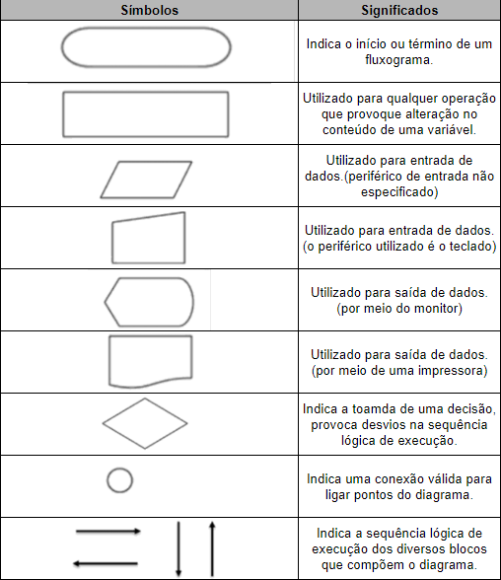

Fonte: Adaptado de Ascencio e Campos (2002)

● Elementos/Símbolos

Figura 2 - Simbologia do fluxograma

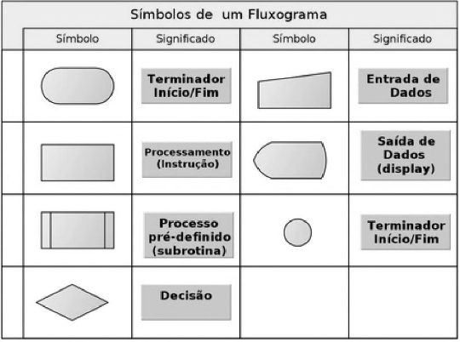

Fonte: Daniel Teodoro de Melo (2013)

● Exemplo de uso (lógica da programação)

Figura 3 - Fluxograma apresentando a resolução de um algoritmo para ler dois valores, calcular a soma e apresentar o resultado da soma

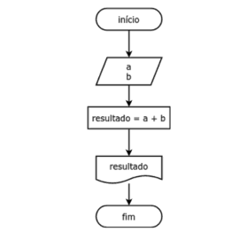

Fonte: Melissa Marchiani Palone Zanatta e César Alberto da Silva (2021)

● Exemplo de uso (lógica da programação)

Figura 4 - Exemplo de fluxograma

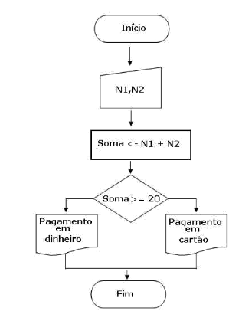

Fonte: Marilane Almeida (2008)

Pseudocódigo

● Definição

A pseudolinguagem também é conhecida como Português Estruturado, Pseudocódigo ou Portugol. É semelhante à forma em que os programas são escritos, porém, em vez de serem escritos em linguagem de programação, são escritos em português. (ZANATTA; SILVA, 2021, p. VII).

● Definição

Foi a maneira utilizada para representar o algoritmo até aqui, ou seja, por meio de comandos escritos na língua portuguesa. Essa representação é conhecida como pseudocódigo, português estruturado ou portugol. Sua característica principal é justamente a proximidade com a linguagem humana. (XAVIER, 2011, p. 27).

● Exemplo de uso (em lógica da programação)

Figura 5 - O modelo Lâmpada, em pseudocódigo

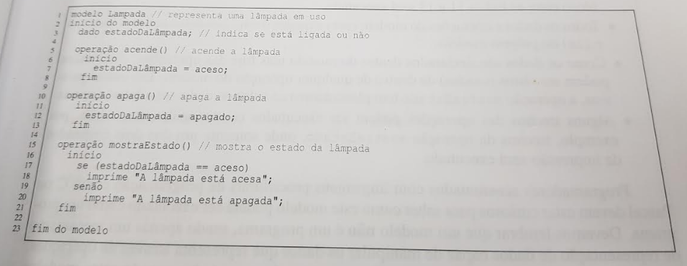

Fonte: Adaptado de Rafael Santos (2003)

● Exemplo de uso (em lógica da programação)

Figura 6 - Representação do algoritmo do cálculo da média de um aluno na forma de um pseudocódigo

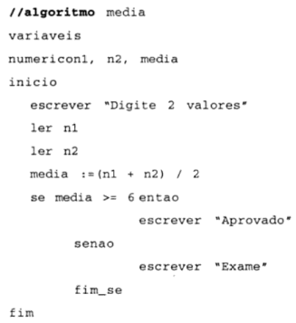

Fonte: Alexandre Berg e Joice Pavek Figueiró (2006)

Ferramenta VisuAlg

● O que é?

O VisuAlg é um programa que edita, interpreta e executa algoritmos com uma linguagem próxima do português estruturado como um programa normal de computador. É um programa de livre uso e distribuição, empregado no ensino de programação em várias escolas e universidades no Brasil e no exterior. (APOIO INFORMÁTICA, 2022).

● Classificação (é compilador? é interpretador?)

“O VisuAlg é um programa que edita, interpreta e executa algoritmos com uma linguagem próxima do português estruturado como um programa normal de computador.” (APOIO INFORMÁTICA, 2022).

● Estrutura obrigatória de um pseudocódigo no VisuAlg

A primeira linha é composta pela palavra-chave algoritmo seguida do seu nome delimitado por aspas duplas. Este nome será usado como título nas janelas de leitura de dados (nas futuras versões do VisuAlg, talvez utilizemos este dado de outras formas). A seção que se segue é a de declaração de variáveis, que termina com a linha que contém a palavra-chave inicio. Deste ponto em diante está a seção de comandos, que continua até a linha em que se encontre a palavra-chave fimalgoritmo. Esta última linha marca o final do pseudocódigo: todo texto existente a partir dela é ignorado pelo interpretador. (APOIO INFORMÁTICA, 2022).

● Exemplo de pseudocódigo no VisuAlg

Figura 7 - exemplo de pseudocódigo no VisuAlg

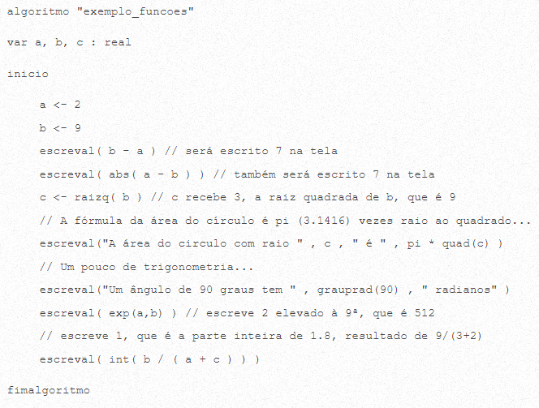

Fonte: APOIO INFORMÁTICA (2022)

Variáveis

● Definição

“Em programação, uma área na memória que armazena um valor ou string atribuído a essa variável. As variáveis são identificadas por seus respectivos nomes.” (PFAFFENBERGER, 1998).

● Definição

“(1) Um elemento cujo valor se altera em um espaço de tempo pré-determinado. (2) Elemento de um programa-fonte cujo valor atribuído pode ser alterado a qualquer momento. Contrário a constante.” (FIALHO JUNIOR, 2002).

● Regras para nomes de variáveis

Os nomes de variável em Java precisam começar com uma letra, um caractere de sublinhado (_) ou um sinal de cifrão ($). Eles não podem começar com um número. Depois do primeiro caractere, os nomes de variável podem incluir qualquer combinação de letras ou números. Ao nomear uma variável e usá-la em um programa, é importante lembrar que Java diferencia maiúsculas de minúsculas - o uso de letras maiúsculas e minúsculas precisa ser coerente. Por causa disso, um programa pode ter uma variável chamada X e outra chamada x - e uma Rosa não é uma rosa, que não é uma ROSA. (CADENHEAD; LEMAY, 2005, p. 23-24).

● Regras para nomes de variáveis

Uma variável é um exemplo de um identificador. Um identificador é um item nomeado que pode ser uma variável, uma classe, um objeto, um método - na verdade, qualquer construtor Java. Por exemplo, Circle é um identificador de classe. Um identificador pode conter um número ilimitado de letras, dígitos e travessões, mas deve começar com uma letra ou travessão. (SIKORA, 2003, p. 14).

● Lower Camel Case

“Com lowerCamelCase, um nome é criado juntando uma ou mais palavras para parecer uma única palavra, e a primeira letra de cada palavra é maiúscula (exceto a primeira palavra).“ (MARRS, 2017).

● Camel Case

Camel Case é uma convenção de nomenclatura na qual um nome de classe é formado por várias palavras que são unidas como uma única palavra com a primeira letra de cada uma das várias palavras em maiúscula para que cada palavra que compõe o nome possa ser lida facilmente. (BANERJEE, 2017, p. 4).

● Tipos (do Visualg)

● Caractere:

“define variáveis do tipo *string*, ou seja, cadeia de caracteres.” (APOIO INFORMÁTICA, 2022).

● Lógico:

“define variáveis do tipo *booleano*, ou seja, com valor VERDADEIRO ou FALSO.” (APOIO INFORMÁTICA, 2022).

● Real:

“define variáveis numéricas do tipo real, ou seja, com casas decimais.” (APOIO INFORMÁTICA, 2022).

● Inteiro:

“define variáveis numéricas do tipo inteiro, ou seja, sem casas decimais.” (APOIO INFORMÁTICA, 2022).

● Exemplo de pseudocódigo utilizando variáveis

Figura 8 - Exemplo de pseudocódigo

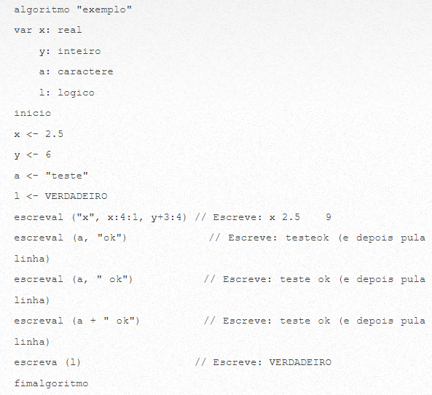

Fonte: APOIO INFORMÁTICA (2022)

Comandos básicos

● Entrada de dados

“Recebe valores digitados pelos usuário, atribuindo-os às variáveis cujos nomes estão em *<lista-de-variáveis>* (é respeitada a ordem especificada nesta lista). É análogo ao comando *read* do Pascal.” (APOIO INFORMÁTICA, 2022).

● Saída de dados

Escreve no dispositivo de saída padrão (isto é, na área à direita da metade inferior da tela do VisuAlg) o conteúdo de cada uma das expressões que compõem *<lista-de-expressões>*. As expressões dentro desta lista devem estar separadas por vírgulas; depois de serem avaliadas, seus resultados são impressos na ordem indicada. É equivalente ao comando *write* do Pascal.

De modo semelhante a Pascal, é possível especificar o número de espaços no qual se deseja escrever um determinado valor. Por exemplo, o comando escreva(x:5) escreve o valor da variável x em 5 espaços, alinhado-o à direita. Para variáveis reais, pode-se também especificar o número de casas fracionárias que serão exibidas. Por exemplo, considerando y como uma variável real, o comando escreva(y:6:2)escreve seu valor em 6 espaços colocando 2 casas decimais.

escreval (*<lista-de-expressões>*).

Idem ao anterior, com a única diferença que pula uma linha em seguida. É equivalente ao *writeln* do Pascal. (APOIO INFORMÁTICA, 2022).

● Atribuição de valor a uma variável

Os nomes das variáveis devem começar por uma letra e depois conter letras, números ou *underline*, até um limite de 30 caracteres. As variáveis podem ser simples ou estruturadas (na versão atual, os vetores podem ser de uma ou duas dimensões). Não pode haver duas variáveis com o mesmo nome, com a natural exceção dos elementos de um mesmo vetor.

A seção de declaração de variáveis começa com a palavra-chave var, e continua com as seguintes sintaxes:

*<lista-de-variáveis>* : *<tipo-de-dado>*

*<lista-de-variáveis>* : vetor "["*<lista-de-intervalos>"*]" de *<tipo-de-dado>*

Na *<lista-de-variáveis>*, os nomes das variáveis estão separados por vírgulas. Na *<lista-de-intervalos>*, os *<intervalo>* são separados por vírgulas, e têm a seguinte sintaxe:

*<intervalo>*: *<valor-inicial>* .. *<valor-final>*

Na versão atual do VisuAlg, tanto *<valor-inicial>* como *<valor-final>* devem ser inteiros. Além disso, exige-se evidentemente que *<valor-final>* seja maior do que *<valor-inicial>*. (APOIO INFORMÁTICA, 2022).

Operadores Aritméticos

● Soma e subtração

Operadores unários, isto é, são aplicados a um único operando. São os operadores aritméticos de maior precedência. Exemplos: -3, +x. Enquanto o operador unário - inverte o sinal do seu operando, o operador + não altera o valor em nada o seu valor. (APOIO INFORMÁTICA, 2022).

● Multiplicação e divisão

Operadores aritméticos tradicionais de adição, subtração, multiplicação e divisão. Por convenção, * e / têm precedência sobre + e -. Para modificar a ordem de avaliação das operações, é necessário usar parênteses como em qualquer expressão aritmética. (APOIO INFORMÁTICA, 2022).

● Exponenciação

“Operador de potenciação. Por exemplo, 5 ^ 2 = 25. Tem a maior precedência entre os operadores aritméticos binários (aqueles que têm dois operandos).” (APOIO INFORMÁTICA, 2022).

● Resto da divisão

“Operador de módulo (isto é, resto da divisão inteira). Por exemplo, 8 MOD 3 = 2. Tem a mesma precedência do operador de divisão tradicional.” (APOIO INFORMÁTICA, 2022).

Operadores Relacionais

● Maior

● Maior ou igual

● Menor

● Menor ou igual

● Igual

● Diferente

Respectivamente: igual, menor que, maior que, menor ou igual a, maior ou igual a, diferente de. São utilizados em expressões lógicas para se testar a relação entre dois valores do mesmo tipo. Exemplos: 3 = 3 ( 3 é igual a 3?) resulta em VERDADEIRO ; "A" > "B" ("A" está depois de "B" na ordem alfabética?) resulta em FALSO. (APOIO INFORMÁTICA, 2022).

Operadores lógicos

● E

“Operador que resulta VERDADEIRO somente se seus dois operandos lógicos forem verdadeiros. Equivale ao AND do Pascal.” (APOIO INFORMÁTICA, 2022).

● OU

“Operador que resulta VERDADEIRO quando um dos seus operandos lógicos for verdadeiro. Equivale ao OR do Pascal.” (APOIO INFORMÁTICA, 2022).

● NÃO

“Operador unário de negação. nao VERDADEIRO = FALSO, e nao FALSO = VERDADEIRO. Tem a maior precedência entre os operadores lógicos. Equivale ao NOT do Pascal.” (APOIO INFORMÁTICA, 2022).

Referências

SAWAYA, Márcia Regina. **Dicionário de Informática e Internet**. 3. ed. São Paulo: Nobel, 1999.

ZANATTA, Melissa Marchiani Palone; SILVA, César Alberto da. **Ensino de algoritmos com uso de fluxograma, pseudolinguagem e linguagem C**. São Paulo: Lisbon, 2021.

XAVIER, Gley Fabiano Cardoso. **Lógica de programação**. 12. ed. São Paulo: Editora Senac, 2011.

MELO, Daniel Teodoro de. **Lógica de programação com visualg: uma abordagem prática**. Mococa: Editora do Autor, 2013.

ALMEIDA, Marilane. **Curso essencial de Lógica de Programação**. São Paulo: Digerati Books, 2008.

SANTOS, Rafael. **Introdução à programação orientada a objetos usando Java**. Rio de Janeiro: Elsevier, 2003.

BERG, Alexandre; FIGUEIRÓ, Joice Pavek. **Lógica de programação**. 3. ed. Canoas: Ulbra, 2006.

APOIO INFORMÁTICA. **VisuAlg**. Disponível em: https://www.apoioinformatica.inf.br/produtos/visualg. Acesso em: 03 mar. 2022.

APOIO INFORMÁTICA. **VisuAlg**. Disponível em: https://www.apoioinformatica.inf.br/produtos/visualg/linguagem/item/5-formato-basico-do-pseudocodigo-e-inclusao-de-comentarios. Acesso em: 03 mar. 2022.

APOIO INFORMÁTICA. **VisuAlg**. 2022. Disponível em: https://www.apoioinformatica.inf.br/produtos/visualg/linguagem/item/30-as-funcoes-do-visualg-versao-2-0. Acesso em: 03 mar. 2022.

PFAFFENBERGER, Bryan. **Webster’s new world: dicionário de informática.** Rio de Janeiro: Campus, 1998.

FIALHO JUNIOR, Mozart. **Dicionário de informática**. Goiânia: Editora Terra, 2002.

CADENHEAD, Rogers; LEMAY, Laura. **Aprenda em 21 dias Java 2**. 4. ed. Rio de Janeiro: Elsevier, 2005.

SIKORA, Michael. **Java: guia prático para programadores**. Rio de Janeiro: Campus, 2003.

MARRS, Tom. **JSON at Work: Practical Data Integration for the Web**. Sebastopol: O’reilly Media, 2017.

BANERJEE, Kunal. **ICSE Simplified Java With Bluej for Class X**. Dwarka: Educreation Publishing, 2017.

APOIO INFORMÁTICA. **VisuAlg**. Disponível em: https://www.apoioinformatica.inf.br/produtos/visualg/linguagem/item/6-tipos-de-dados. Acesso em: 03 mar. 2022.

APOIO INFORMÁTICA. **VisuAlg**. Disponível em: [*https://www.apoioinformatica.inf.br/produtos/visualg/linguagem/item/8-constantes-e-comando-de-atribuicao*](https://www.apoioinformatica.inf.br/produtos/visualg/linguagem/item/8-constantes-e-comando-de-atribuicao) Acesso em: 03 mar. 2022.

APOIO INFORMÁTICA. **VisuAlg**. Disponível em: [*https://www.apoioinformatica.inf.br/produtos/visualg/linguagem/item/11-comando-de-entrada-de-dados*](https://www.apoioinformatica.inf.br/produtos/visualg/linguagem/item/11-comando-de-entrada-de-dados) Acesso em: 03 mar. 2022.

APOIO INFORMÁTICA. **VisuAlg**. Disponível em: [*https://www.apoioinformatica.inf.br/produtos/visualg/linguagem/item/10-comandos-de-saida-de-dados*](https://www.apoioinformatica.inf.br/produtos/visualg/linguagem/item/10-comandos-de-saida-de-dados) Acesso em: 03 mar. 2022.

APOIO INFORMÁTICA. **VisuAlg**. Disponível em: [*https://www.apoioinformatica.inf.br/produtos/visualg/linguagem/item/9-operadores*](https://www.apoioinformatica.inf.br/produtos/visualg/linguagem/item/9-operadores) Acesso em: 03 mar. 2022.